Ministerul Educației al Republicii Moldova

Universitate de Stat “A. Russo”

Facultatea de Științe Reale, Economice si ale Mediului

**Raport**

**“Arhitectura și organizarea calculatorului”**

Lucrarea de laborator nr. 2

**Elemente şi funcţii logice elementare**

Student: Lesnic Ana

Grupa: MI31Z

**Scopul lucrării:**

1. Studierea şi cercetarea elementelor şi funcţiilor logice elementare.

2. Studierea metodelor de măsurare a parametrilor statici şi dinamici ale elementelor logice cu ajutorul voltmetrelor VOLTMETERS, convertorului logic LOGIC CONVERTER şi analizatorului logic LOGIC ANALYZER.

3. Obţinerea deprinderilor de a construi scheme electrice logice conform funcţiilor logice.

4. Obţinerea deprinderilor de a determina funcţiile logice pentru scheme electrice logice, construite din diferite elemente.

**Experimentul nr. 1. Elementul NU**

1. **Regimul static**

Functia logica pentru elemental NU: F(a)= $\overline{a}$

Starile elementului NU

|  |  |  |  |  |
| --- | --- | --- | --- | --- |
| Nr. d/o | Intrarea | | Iesirea | |
| Uint. V | Valoarea logica | Uies. V | Valoarea logica |
| 0 | 0.000 | 0 | 5.000 | 1 |
| 1 | 5.000 | 1 | 0.000 | 0 |

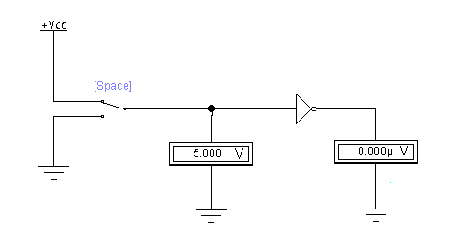

Fig. 1. Schema electrică a regimului static cu elementul NU.

1. **Regimul dinamic**

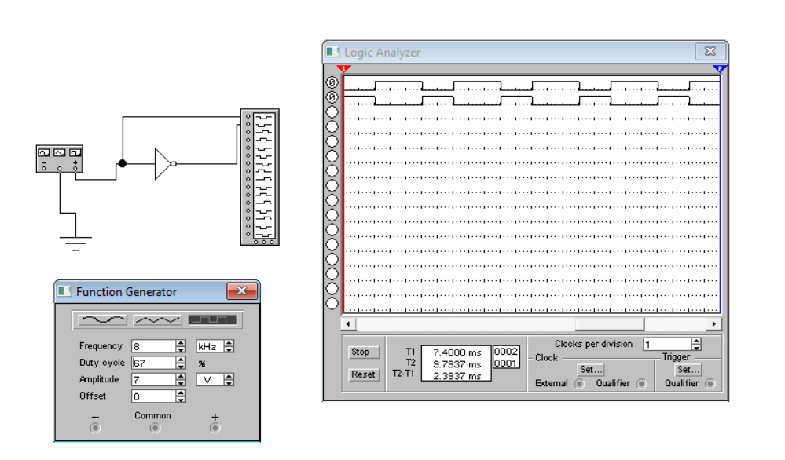

Fig. 2. Schema electrică a regimului dinamic cu elementul NU.

**Experimentul nr. 2. Elementul SAU cu patru intrări**

1. **Regimul static**

Functia logica a schemei din Fig.3. F(a,b,c,d) = (a + b) + (c + d)

Tabelul 2. Stările pentru elementul SAU

|  |  |  |  |  |  |  |  |  |  |  |  |  |  |  |
| --- | --- | --- | --- | --- | --- | --- | --- | --- | --- | --- | --- | --- | --- | --- |
| Nr. d/o | Intrări | | | | | | | | | | | | Ieşirea | |
| UA, V | V.L. | UB, V | | V.L. | | UC, V | | V.L. | | UD, V | V.L. | Uies, V | V.L. |
| 1 | 0.000 | 0 | | 0.000 | | 0 | | 0.000 | | 0 | 0.000 | 0 | 0.000 | 0 |
| 2 | 0.000 | 0 | | 0.000 | | 0 | | 0.000 | | 0 | 5.000 | 1 | 5.000 | 1 |
| 3 | 0.000 | 0 | | 0.000 | | 0 | | 5.000 | | 1 | 0.000 | 0 | 5.000 | 1 |
| 4 | 0.000 | 0 | | 0.000 | | 0 | | 5.000 | | 1 | 5.000 | 1 | 5.000 | 1 |
| 5 | 0.000 | 0 | | 5.000 | | 1 | | 0.000 | | 0 | 0.000 | 0 | 5.000 | 1 |
| 6 | 0.000 | 0 | | 5.000 | | 1 | | 0.000 | | 0 | 5.000 | 1 | 5.000 | 1 |
| 7 | 0.000 | 0 | | 5.000 | | 1 | | 5.000 | | 1 | 0.000 | 0 | 5.000 | 1 |
| 8 | 0.000 | 0 | | 5.000 | | 1 | | 5.000 | | 1 | 5.000 | 1 | 5.000 | 1 |
| 9 | 5.000 | 1 | | 0.000 | | 0 | | 0.000 | | 0 | 0.000 | 0 | 5.000 | 1 |
| 10 | 5.000 | 1 | | 0.000 | | 0 | | 0.000 | | 0 | 5.000 | 1 | 5.000 | 1 |
| 11 | 5.000 | 1 | | 0.000 | | 0 | | 5.000 | | 1 | 0.000 | 0 | 5.000 | 1 |
| 12 | 5.000 | 1 | | 0.000 | | 0 | | 5.000 | | 1 | 5.000 | 1 | 5.000 | 1 |
| 13 | 5.000 | 1 | | 5.000 | | 1 | | 0.000 | | 0 | 0.000 | 0 | 5.000 | 1 |
| 14 | 5.000 | 1 | | 5.000 | | 1 | | 0.000 | | 0 | 5.000 | 1 | 5.000 | 1 |
| 15 | 5.000 | 1 | | 5.000 | | 1 | | 5.000 | | 1 | 0.000 | 0 | 5.000 | 1 |
| 16 | 5.000 | 1 | | 5.000 | | 1 | | 5.000 | | 1 | 5.000 | 1 | 5.000 | 1 |

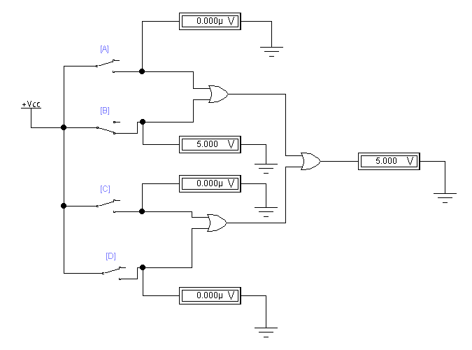

Fig. 3. Schema electrică a regimului static cu elementul SAU.

1. **Regimul dinamic**

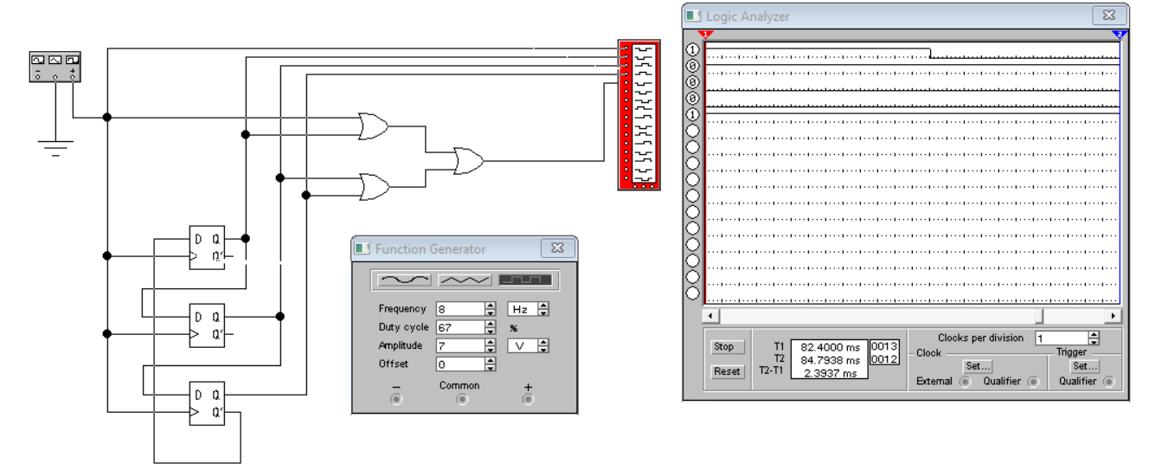

Fig. 4. Schema electrică a regimului dinamic cu elementul SAU.

**Experimentul nr. 3. Elementul ŞI cu patru intrări**

1. **Regimul static**

Functia logica a schemei din Fig.3. F(a,b,c,d) = (a x b) x (c x d).

Tabelul 3. Stările pentru elementul SAU

|  |  |  |  |  |  |  |  |  |  |  |  |  |  |  |
| --- | --- | --- | --- | --- | --- | --- | --- | --- | --- | --- | --- | --- | --- | --- |
| Nr. d/o | Intrări | | | | | | | | | | | | Ieşirea | |
| UA, V | V.L. | UB, V | | V.L. | | UC, V | | V.L. | | UD, V | V.L. | Uies, V | V.L. |
| 1 | 0.000 | 0 | | 0.000 | | 0 | | 0.000 | | 0 | 0.000 | 0 | 0.000 | 0 |
| 2 | 0.000 | 0 | | 0.000 | | 0 | | 0.000 | | 0 | 5.000 | 1 | 0.000 | 0 |
| 3 | 0.000 | 0 | | 0.000 | | 0 | | 5.000 | | 1 | 0.000 | 0 | 0.000 | 0 |
| 4 | 0.000 | 0 | | 0.000 | | 0 | | 5.000 | | 1 | 5.000 | 1 | 0.000 | 0 |
| 5 | 0.000 | 0 | | 5.000 | | 1 | | 0.000 | | 0 | 0.000 | 0 | 0.000 | 0 |
| 6 | 0.000 | 0 | | 5.000 | | 1 | | 0.000 | | 0 | 5.000 | 1 | 0.000 | 0 |
| 7 | 0.000 | 0 | | 5.000 | | 1 | | 5.000 | | 1 | 0.000 | 0 | 0.000 | 0 |
| 8 | 0.000 | 0 | | 5.000 | | 1 | | 5.000 | | 1 | 5.000 | 1 | 0.000 | 0 |
| 9 | 5.000 | 1 | | 0.000 | | 0 | | 0.000 | | 0 | 0.000 | 0 | 0.000 | 0 |
| 10 | 5.000 | 1 | | 0.000 | | 0 | | 0.000 | | 0 | 5.000 | 1 | 0.000 | 0 |
| 11 | 5.000 | 1 | | 0.000 | | 0 | | 5.000 | | 1 | 0.000 | 0 | 0.000 | 0 |
| 12 | 5.000 | 1 | | 0.000 | | 0 | | 5.000 | | 1 | 5.000 | 1 | 0.000 | 0 |
| 13 | 5.000 | 1 | | 5.000 | | 1 | | 0.000 | | 0 | 0.000 | 0 | 0.000 | 0 |
| 14 | 5.000 | 1 | | 5.000 | | 1 | | 0.000 | | 0 | 5.000 | 1 | 0.000 | 0 |
| 15 | 5.000 | 1 | | 5.000 | | 1 | | 5.000 | | 1 | 0.000 | 0 | 0.000 | 0 |
| 16 | 5.000 | 1 | | 5.000 | | 1 | | 5.000 | | 1 | 5.000 | 1 | 5.000 | 1 |

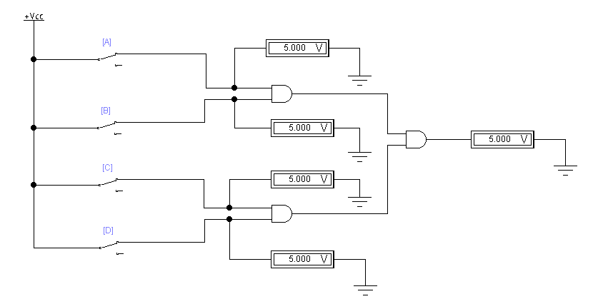

Fig. 5. Schema electrică a regimului static cu elementul ŞI.

1. **Regimul dinamic**

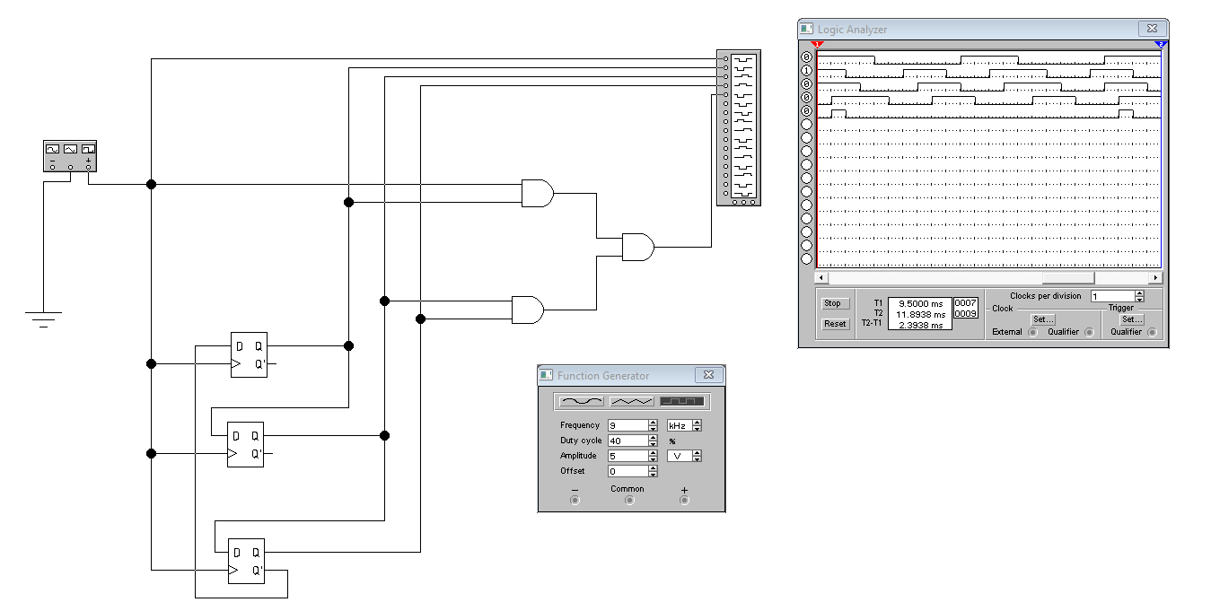

Fig. 6. Schema electrică a regimului dinamic cu elementul ŞI.

**Experimentul nr. 4. Elementul SAU – NU cu 2 intrări**

1. **Regimul static**

Functia logica a schemei din Fig.7. F(a,b) = $\overline{a+b}$

Tabelul 4. Stările pentru elementul SAU-NU

|  |  |  |  |  |  |  |
| --- | --- | --- | --- | --- | --- | --- |
| Nr. d/o | Intrări | | | | Ieşirea | |
| UA, V | V.L. | UB, V | V.L. | Uies, V | V.L. |
| 1 | 0.000 | 0 | 0.000 | 0 | 5.000 | 1 |
| 2 | 0.000 | 0 | 5.000 | 1 | 0.000 | 0 |
| 3 | 5.000 | 1 | 0.000 | 0 | 0.000 | 0 |
| 4 | 5.000 | 1 | 5.000 | 1 | 0.000 | 0 |

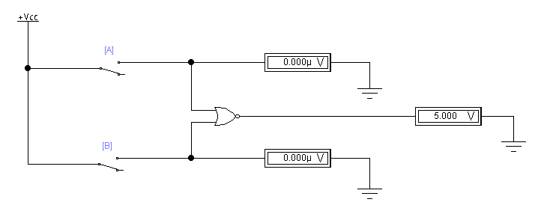

Fig. 7. Schema electrică a regimului static cu elementul SAU – NU.

1. **Regimul dinamic**

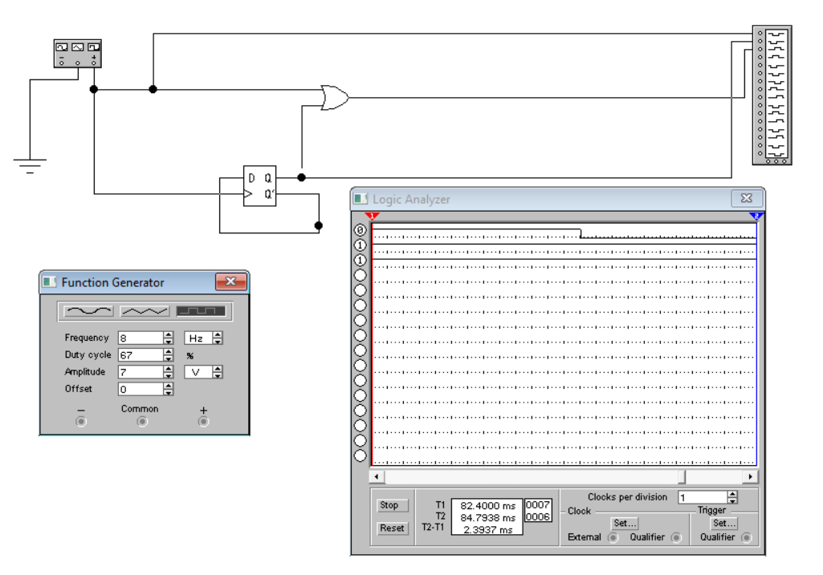

Fig. 8. Schema electrică a regimului dinamic cu elementul SAU – NU.

**Experimentul nr. 5. Elementul SI – NU cu 2 intrări**

1. **Regimul static**

Functia logica a schemei din Fig.9. F(a,b) = $\overline{ab}$

Tabelul 4. Stările pentru elementul SI-NU

|  |  |  |  |  |  |  |
| --- | --- | --- | --- | --- | --- | --- |
| Nr. d/o | Intrări | | | | Ieşirea | |
| UA, V | V.L. | UB, V | V.L. | Uies, V | V.L. |
| 1 | 0.000 | 0 | 0.000 | 0 | 5.000 | 1 |
| 2 | 0.000 | 0 | 5.000 | 1 | 5.000 | 1 |
| 3 | 5.000 | 1 | 0.000 | 0 | 5.000 | 1 |
| 4 | 5.000 | 1 | 5.000 | 1 | 0.000 | 0 |

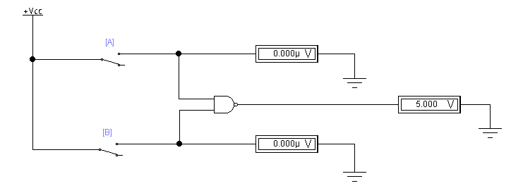

Fig. 9. Schema electrică a regimului static cu elementul ŞI – NU.

1. **Regimul dinamic**

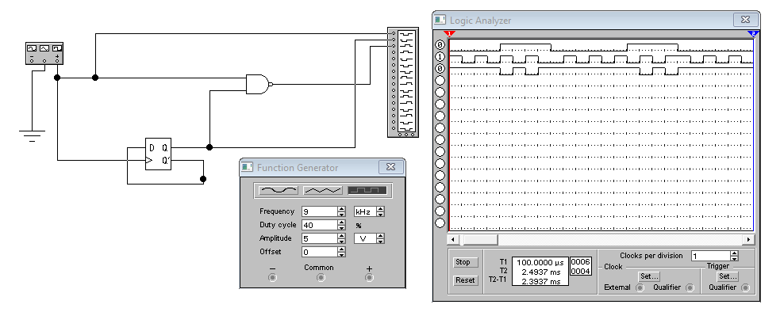

Fig. 10. Schema electrică a regimului dinamic cu elementul ŞI – NU.

**Experimentul nr. 6. Elementul SAU – exclusiv cu 2 intrări**

Relatia matematica a functiei logice SAU-exclusiv cu 2 variabile: F(a,b) = $\overline{a}b+a\overline{b}$

Tabelul de adevăr al funcţiei logice SAU–exclusiv cu două variabile

|  |  |  |  |
| --- | --- | --- | --- |
| Nr. d/o | Variabilele logice | | Functia logica |
| a | b | a XOR b |
| 0 | 0 | 0 | 0 |
| 1 | 0 | 1 | 1 |
| 2 | 1 | 0 | 1 |
| 3 | 1 | 1 | 0 |

1. **Regimul static**

SAU-EX prin SAU-NU: F(a,b) = a XOR b = $\overline{a}b+a\overline{b}=\overline{\overline{\overline{a} x b}}+\overline{\overline{a x \overline{b}} }= \overline{a+\overline{b}}+\overline{\overline{a}+b}= \overline{\overline{\overline{a+\overline{b}}+\overline{\overline{a}+b}}}$

Tabelul 6. Stările pentru elementul SAU–exclusiv construit din elemente SAU-NU

|  |  |  |  |  |  |  |
| --- | --- | --- | --- | --- | --- | --- |
| Nr. d/o | Intrări | | | | Ieşirea | |
| UA, V | V.L. | UB, V | V.L. | Uies, V | V.L. |
| 1 | 0.000 | 0 | 0.000 | 0 | 0.000 | 0 |
| 2 | 0.000 | 0 | 5.000 | 1 | 5.000 | 1 |
| 3 | 5.000 | 1 | 0.000 | 0 | 5.000 | 1 |
| 4 | 5.000 | 1 | 5.000 | 1 | 0.000 | 0 |

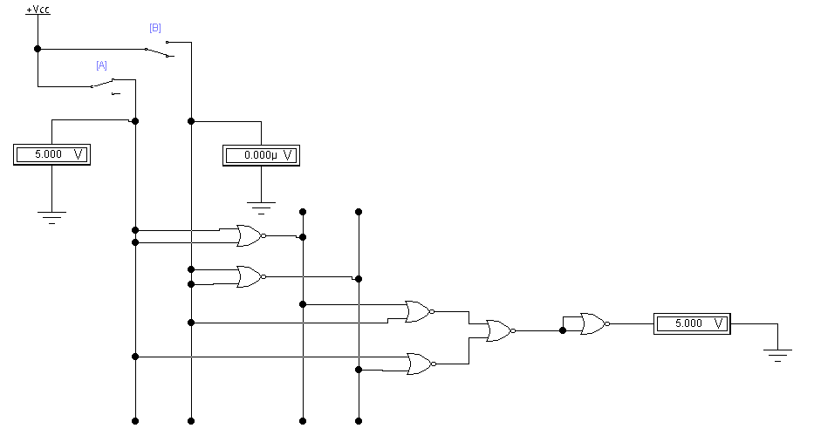

Fig.11. Schema electrica a regimului static cu elementul SAU-EX construit din elemente SAU-NU.

1. **Regimul dinamic**

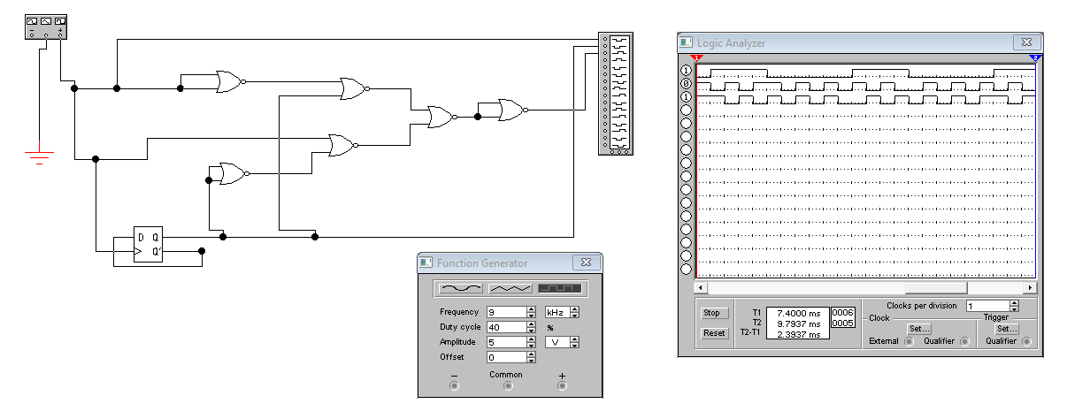

Fig.12. Schema electrica a regimului dinamic cu elemente SAU-EX construit din elemente SAU-NU.

1. **Regimul static**

SAU-EX prin SI-NU: F(a,b) = a XOR b = $\overline{a}b+a\overline{b}=\overline{\overline{\overline{a} x b+a x b}}= \overline{\overline{\overline{a} x b} x \overline{a x \overline{b}}}$

Tabelul 6. Stările pentru elementul SAU–exclusiv construit din elemente SI-NU

|  |  |  |  |  |  |  |
| --- | --- | --- | --- | --- | --- | --- |
| Nr. d/o | Intrări | | | | Ieşirea | |
| UA, V | V.L. | UB, V | V.L. | Uies, V | V.L. |
| 1 | 0.000 | 0 | 0.000 | 0 | 0.000 | 0 |
| 2 | 0.000 | 0 | 5.000 | 1 | 5.000 | 1 |
| 3 | 5.000 | 1 | 0.000 | 0 | 5.000 | 1 |
| 4 | 5.000 | 1 | 5.000 | 1 | 0.000 | 0 |

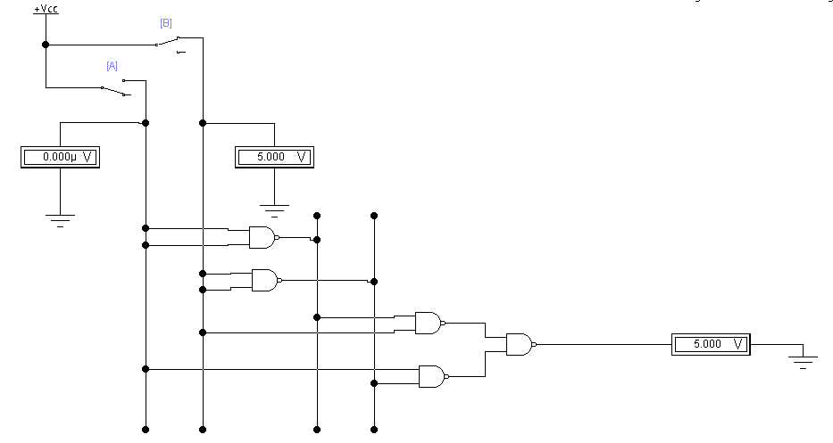

Fig.13. Schema electrica a regimului static cu elemental SAU-EX construit din elemente Si-NU.

1. **Regimul dinamic**

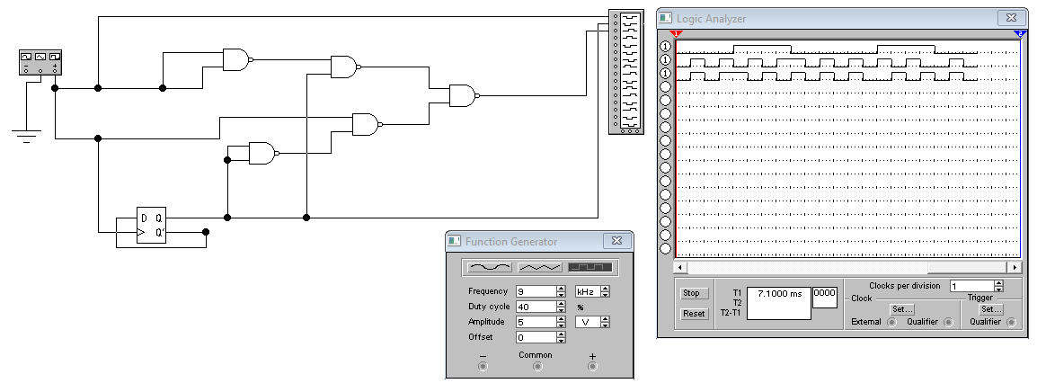

Fig. 14. Schema electrica a regimului dinamic cu elementul SAU-EX construit din elemente SI-NU.

**Experimentul nr. 7. Elementul Echivalenţa cu 2 intrări**

Relaţia matematică a funcţiei logice ECHIVALENŢA cu două variabile: F(a.b) = $\overline{\overline{a}b+a\overline{b}}$

Tabelul de adevăr al funcţiei logice ECHIVALENŢA cu două variabile.

|  |  |  |  |
| --- | --- | --- | --- |
| Nr. d/o | Variabilele logice | | Functia logica |
| a | b | a XNOR b |
| 0 | 0 | 0 | 1 |
| 1 | 0 | 1 | 0 |
| 2 | 1 | 0 | 0 |
| 3 | 1 | 1 | 1 |

1. **Regimul static**

ECHIVALENTA prin SAU-NU: F(a,b) = a XNOR b = $\overline{a XOR b}= \overline{\overline{a}b+a\overline{b}}= \overline{\overline{a} x b} x \overline{a x \overline{b}}=\overline{\overline{\overline{\overline{a} x b} x \overline{a x \overline{b}}}}$

Tabelul 7. Stările pentru elementul ECHIVALENŢA construit din elemente SAU-NU

|  |  |  |  |  |  |  |
| --- | --- | --- | --- | --- | --- | --- |
| Nr. d/o | Intrări | | | | Ieşirea | |
| UA, V | V.L. | UB, V | V.L. | Uies, V | V.L. |
| 1 | 0.000 | 0 | 0.000 | 0 | 5.000 | 1 |
| 2 | 0.000 | 0 | 5.000 | 1 | 0.000 | 0 |
| 3 | 5.000 | 1 | 0.000 | 0 | 0.000 | 0 |
| 4 | 5.000 | 1 | 5.000 | 1 | 5.000 | 1 |

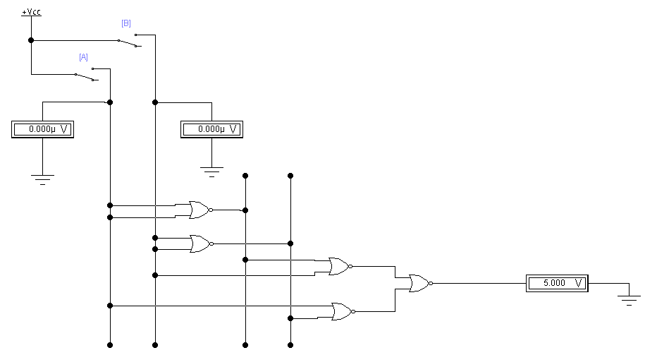

Fig. 15. Schema electrica a regimului static cu elementul Echivalenta construit din elemente SAU-NU.

1. **Regimul dinamic**

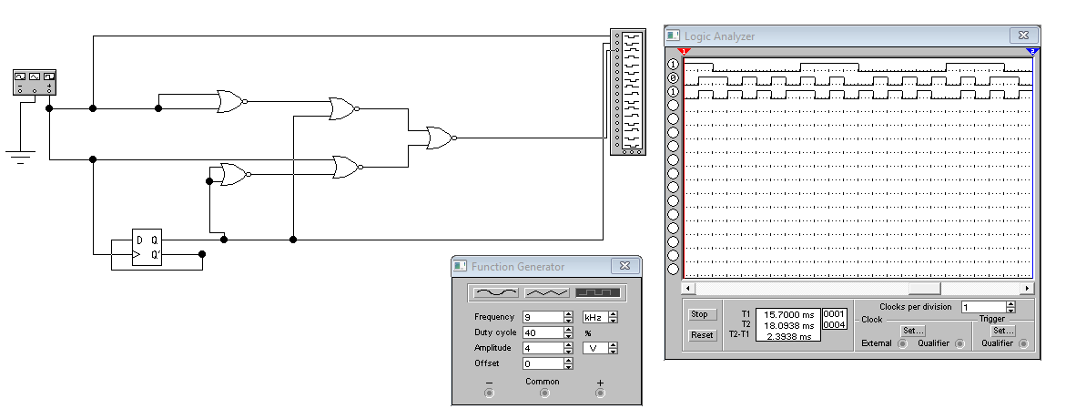

Fig. 16. Schema electrica a regimului dinamic cu elementul ECHIVALENTA construit din elemente SAU-NU.

1. **Regimul static**

ECHIVALENTA prin SI-NU: F(a,b) = a XNOR b = $\overline{a XOR b}= \overline{\overline{a}b+a\overline{b}}= \overline{\overline{a} x b} x \overline{a x \overline{b}}=\overline{\overline{\overline{\overline{a} x b} x \overline{a x \overline{b}}}}$

Tabelul 7. Stările pentru elementul ECHIVALENŢA construit din elemente SAU-NU

|  |  |  |  |  |  |  |
| --- | --- | --- | --- | --- | --- | --- |
| Nr. d/o | Intrări | | | | Ieşirea | |
| UA, V | V.L. | UB, V | V.L. | Uies, V | V.L. |
| 1 | 0.000 | 0 | 0.000 | 0 | 5.000 | 1 |
| 2 | 0.000 | 0 | 5.000 | 1 | 0.000 | 0 |
| 3 | 5.000 | 1 | 0.000 | 0 | 0.000 | 0 |
| 4 | 5.000 | 1 | 5.000 | 1 | 5.000 | 1 |

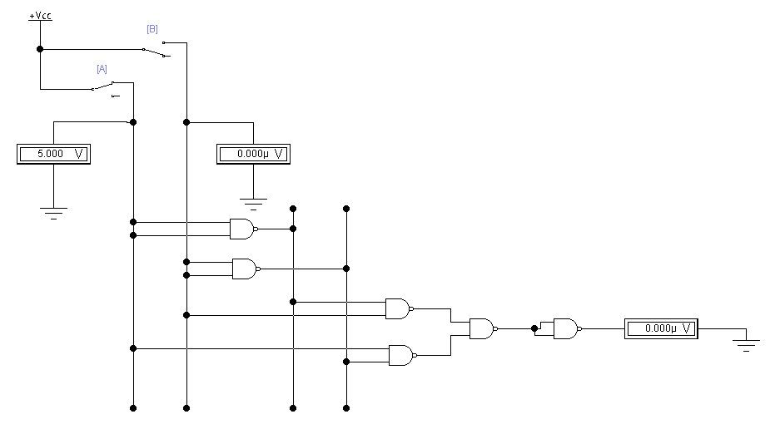

Fig. 17. Schema electrica a regimului static cu elementul ECHIVALENTA construit din elemente SI-NU.

1. **Regimul dinamic**

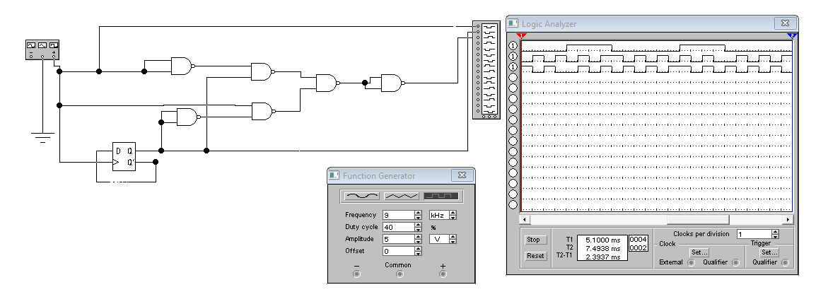

Fig. 18. Schema electrica a regimului dinamic cu elemental ECHIVALENTA construit din elemente SI-NU.

**Concluzie:**

Această lucrare a fost dedicată studierii și cercetării elementelor și funcțiilor logice. Prin utilizarea voltmetrelor, convertorului logic și analizatorului logic, am explorat metodele de măsurare a parametrilor statici și dinamici ai acestor elemente. Am dezvoltat abilități în construirea schematică a elementelor logice și în determinarea funcțiilor logice pentru scheme diverse. Astfel, lucrarea ne-a consolidat cunoștințele teoretice și practice în domeniul logicii electronice.

# Întrebări de control

La prezentarea raportului trebuie să cunoaşteţi toate simbolurile convenţionale ale circuitelor electrice, definiţiile funcţiilor logice elementare, definiţia tabelului de adevăr şi să fiţi capabili să răspundeţi la următoarele întrebări de control:

1. Care este diferenţa între regimul static şi regimul dinamic de lucru al schemelor electrice logice?

**Regimul Static:**

Caracteristică: În regim static, semnalele și stările logicilor sunt analizate într-un singur moment sau într-o stare specifică a circuitului.

Aplicații: Este folosit pentru analiza stărilor de repaus ale circuitelor sau pentru determinarea valorilor logice într-un anumit moment fără a ține cont de evoluția semnalului în timp.

Utilizare: În general, este relevant în proiectarea, analiza și calculul valorilor logice la un moment dat.

**Regimul Dinamic:**

Caracteristică: În regim dinamic, se analizează comportamentul circuitului în funcție de timp, luând în considerare tranzițiile și schimbările semnalelor pe parcursul unei perioade de timp.

Aplicații: Este folosit pentru a evalua modul în care semnalele evoluează în timp, cum ar fi analiza tranziențelor și a propagării semnalelor prin circuite logice.

Utilizare: Este relevant în situații în care este important să se înțeleagă modul în care semnalele se schimbă, cum ar fi în analiza temporară a circuitelor logice și în proiectarea circuitelor pentru operații secvențiale.

1. Ce funcţie îndeplinesc bistabilii în schemele electrice logice în cazul regimului dinamic de lucru?

Funcția bistabililor în regimul dinamic include:

**Stocarea Informației:** Bistabilii pot reține o anumită stare logică pe o perioadă lungă de timp până când sunt modificați prin semnale de control.

**Memorarea Stării Anterioare**: Sunt utilizați pentru a memora și a stoca stările anterioare ale circuitului în cadrul operațiilor secvențiale.

**Sincronizarea și Controlul Temporal:** Bistabilii sunt esențiali în controlul secvențelor temporale și în sincronizarea diferitelor părți ale unui sistem digital.

**Implementarea Registrilor și Contoarelor:** Bistabilii sunt componente fundamentale pentru implementarea registrilor și a contoarelor, care sunt utile în procesarea și manipularea datelor în cadrul circuitelor digitale.

1. Care sunt etapele de elaborare a schemelor elctrice logice?

1. **Deschiderea Programului:**

- Lansarea EWB: Deschiderea programului Electronics Workbench pentru a începe proiectul.

2. **Crearea Proiectului Nou:**

- Crearea Schematicii: Crearea unui nou proiect sau a unei noi schematici în cadrul programului.

3. **Adăugarea Componentelor:**

- Alegerea Componentelor: Selectarea și plasarea componentelor necesare din biblioteca disponibilă în EWB pe schematică.

4. **Conectarea Componentelor:**

- Trasarea Conexiunilor: Realizarea conexiunilor dintre componente, reflectând conexiunile logice dorite.

5. **Configurarea Componentelor:**

- Setarea Proprietăților: Configurarea și setarea proprietăților componente, cum ar fi valorile rezistoarelor sau parametrii generatorului de semnal.

6**. Simulare și Analiză:**

- Simulare Logică: Utilizarea instrumentelor de simulare în EWB pentru a analiza comportamentul circuitului, evaluarea stărilor logice și identificarea potențialelor probleme.

7. **Optimizare și Ajustare:**

- Modificări și Ajustări: Modificarea schematicii și a parametrilor pentru a optimiza performanța circuitului în cadrul simulărilor.

8. **Vizualizarea Rezultatelor:**

- Analiza Rezultatelor: Examinarea rezultatelor simulării, cum ar fi forma de undă, pentru a asigura coerența cu așteptările.

9. **Documentarea Proiectului:**

- Adăugarea Notei și Comentariilor: Documentarea schematicii prin adăugarea notelor, comentariilor și a descrierilor necesare.

10. **Generarea Listei de Materiale (BOM):**

- Generarea BOM: Crearea unei liste de materiale care enumeră componentele utilizate în proiect și parametrii acestora.

11. **Exportarea Schematicii:**

- Export Schematică: Salvarea schematicii și, eventual, exportul acesteia în formatele necesare pentru a fi partajată sau utilizată în alte proiecte.

**12. Testare și Verificare:**

- Verificare Reală (Opțional): Dacă este cazul, implementarea prototipului fizic și testarea circuitului în condiții reale.

13. **Refacerea și Iterația (Opțional):**

- Refacerea și Optimizarea: Dacă sunt identificate probleme, refacerea schematicii și ajustarea parametrilor pentru a îmbunătăți performanța.

1. Prezentaţi formula care determină numărul de funcţii logice cu *n* variabile. 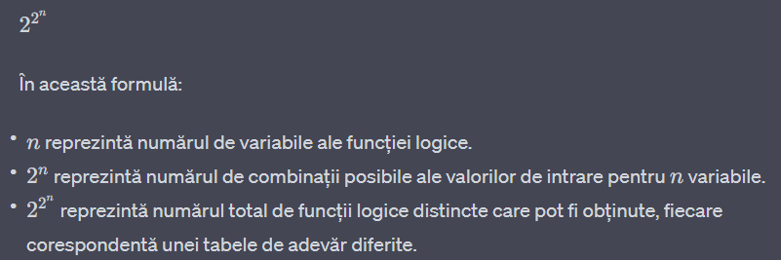
2. Definiţi noţiunea de familie de funcţii logice fundamentale.

Familia de funcții logice fundamentale reprezintă un grup esențial de operații logice de bază care pot fi utilizate pentru a construi orice altă funcție logică. Aceste funcții sunt considerate fundamentale deoarece formează baza pentru reprezentarea și procesarea informațiilor în domeniul logicii digitale. Există câteva funcții logice fundamentale, iar cele mai comune sunt: ȘI SAU NU

1. Numiţi funcţiile logice care formează familii de funcţii logice fundamentale. SI SAU NU.